Mora Suarez, Juan Alejandro
juanalejandro.mora@utp.edu.co

Notación de Backus-Naur (Mayo 2019)

Backus-Naur Form

Revista Scientia et Technica
Abstract—Este documento contiene información precisa acerca del concepto de la notación Backus-Naur en informática, tratándose esta de un metalenguaje capaz de reescribir otros lenguajes formales de una manera libre de contexto, el nombre de esta notación ampliamente utilizada en los campos de la programación o de la informática se le adjudica a John Backus y Peter Naur quienes aportaron a su desarrollo.

This document contains precise information about the concept of the Backus-Naur notation in computing, being this a metalanguage capable of rewriting other formal languages ​​in a context-free way, the name of this notation widely used in the fields of programming or computer science is awarded to John Backus and Peter Naur who contributed to its development.

I.INTRODUCION
La notación de Backus-Naur es denominada como un metalenguaje, es decir, un lenguaje que se usa para hablar o referirse a otro lenguaje denominado lenguaje objeto, el metalenguaje puede ser idéntico al lenguaje objeto, por ejemplo cuando se habla acerca del español usando el español mismo.
En un sentido más general, puede referirse a cualquier terminología o lenguaje usado para hablar con referencia al mismo lenguaje. Por ejemplo, un texto sobre gramática o una discusión acerca del uso del lenguaje.

En general, el BNF (Backus-naur form) se utiliza para describir lenguajes de programación, de los sistemas de comando y de los protocolos de comunicación, así como una notación para representar partes de las gramáticas de la lengua natural n,
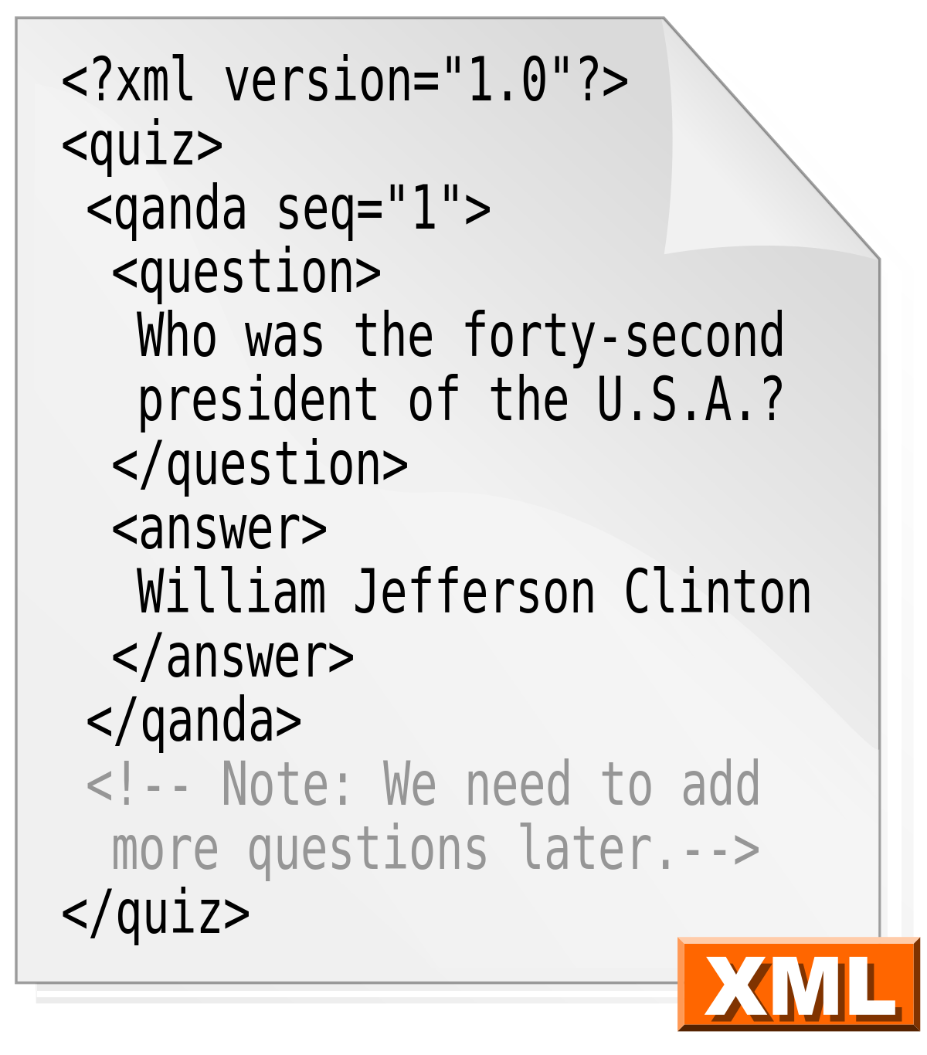
Figura 1. XML, uno de los meta-lenguajes más usados.

II. Historia
Podemos establecer su inicio con el trabajo de Noam Chomsky, maestro de lingüística de alumnos de teoría de la información del Instituto de tecnología de Massachusetts (MIT), conocido por ser el descubridor de la jerarquía de Chomsky, una clasificación de lenguajes formales de gran importancia en teoría de la computación.

Chomsky combinó la lingüística y las matemáticas, tomando esencialmente el formalismo de Axel Thue como la base de su descripción de la sintaxis del lenguaje natural. También introdujo una clara distinción entre reglas generativas (de la gramática libre de contexto) y reglas transformativas, todo esto hacia el año 1956

Posteriormente, John Backus, un diseñador de lenguajes de programación de la compañía IBM, adoptó las reglas generativas de Chomsky para describir la sintaxis del nuevo lenguaje de programación IAL, conocido en la actualidad como ALGOL 58, lo cual sentó las bases para lo que hoy conocemos como BNF.

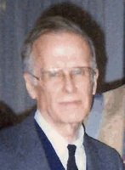
Figura 2. John Backus 1924-2007

Posteriormente, hacia 1963, el danés Peter Naur realizó un reporte sobre ALGOL 60, donde identificó la notación de Backus como la Forma Normal de Backus (Backus Normal Form), y la simplificó para usar un conjunto de símbolos menor, pero a sugerencia de Donald Knuth, su apellido fue agregado en reconocimiento a su contribución, reemplazando la palabra «Normal» por Naur, dado que no se trata de una forma normal en ningún sentido, a diferencia, por ejemplo de la Forma Normal de Chomsky.

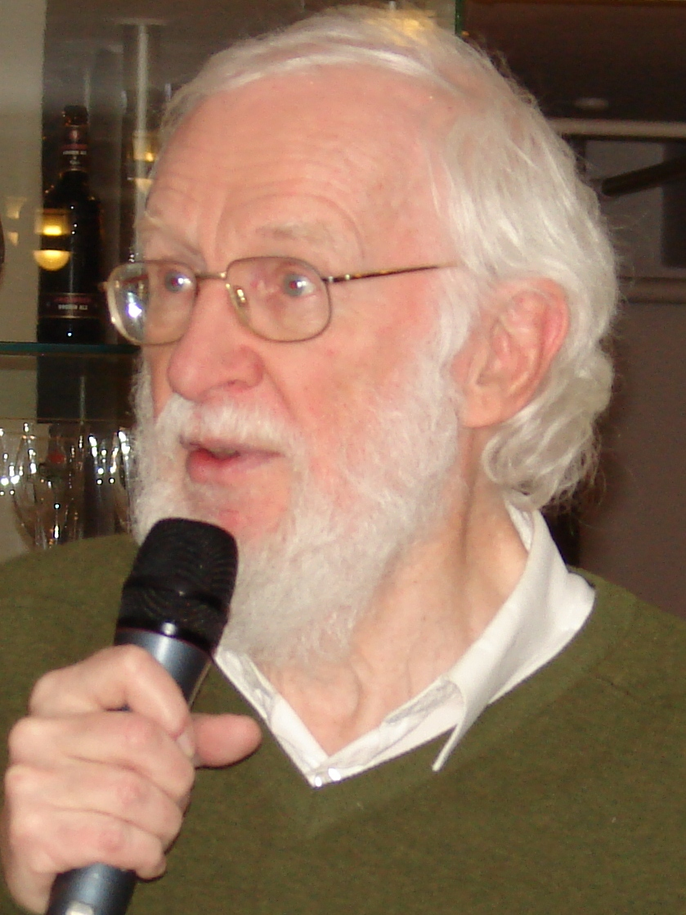
Figura 3. Peter Naur 1928-2016

III. estructura de la BNF
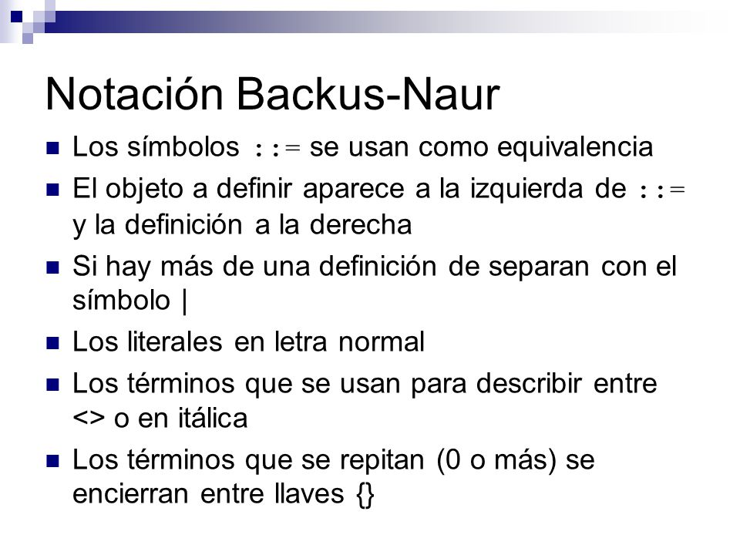
Figura 4. Sintaxis de la notación Backus naur

En general una expresión escrita con la notación de Backus Naur tiene la siguiente forma

<simbolo> ::= <expresión con símbolos>

Donde <símbolo> es un no terminal, y la expresión consiste en secuencias de símbolos o secuencias separadas por la barra vertical, '|', indicando una opción, el conjunto es una posible substitución para el símbolo a la izquierda. Los símbolos que nunca aparecen en un lado izquierdo son terminales.

IV. EJEMPLOS

A)
<oración> ::= [<sujeto>] <predicado>
<sujeto> ::= <sintagma_nominal>
<predicado> ::=
(<verbo_copulativo> <atributo>)
|(<verbo_predicativo>
[<complemento_directo>]
[<complemento_indirecto>]
{<complemento_circunstancial>})

B)
<vocal> ::= “a” | “e” | “i” | “o”
| “u” | “á” | “é” | “í” | “ó”
| “ú” | “ü”
<consonante> ::= “b” | “c” | “d”
| “f” | “g” | “h” | “j” | “k”
| “l” | “m” | “n” | “ñ” | “p”
| “q” | “r” | “s” | “t” | “v”
| “w” | “x” | “y” | “z”

Figura 2. Estadística de la BBC sobre la composición de los desechos electrónicos
c)
C) Sintaxis en notación NBF para un número entero positivo

<dígitoNoNulo> ::= “1” | “2” | “3”
| “4” | “5” | “6” | “7” | “8”
| “9”
<dígito> ::= “0” | <dígitoNoNulo>
<positivo> ::= “0”
| (<dígitoNoNulo> {<dígito>})

D) Secuencias binarias

<bit> ::= “0” | “1”
<secuencia_binaria>
::= <bit> {<bit>}

Referencias

Escuela de Ingeniería y Arquitectura universidad de Zaragoza. (s.f.). Problemas de Notación Backus-naur. Recuperado de http://webdiis.unizar.es/~latre/prog1f/2017-18/Problemas_1_Notacion_BNF.pdf

Knuth, Donald E. (1964). «Backus Normal Form vs. Backus Naur Form». Communications of the ACM 7 (12): pp. 735-736.

